Як увімкнути й налаштувати режим груп у системі безпеки Ajax
Оновлено 22 Листопада, 2021
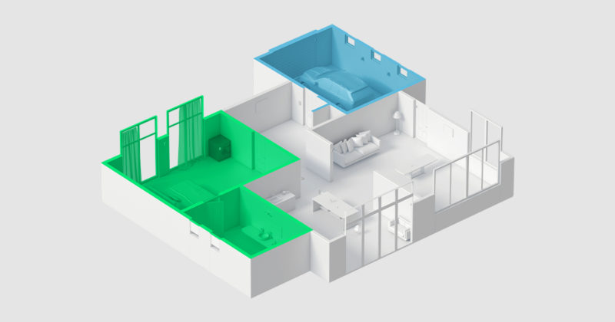
Групи об’єднують пристрої системи незалежно від їхнього фізичного розташування і дають змогу зробити керування безпекою більш зручним та гнучким.
Можливості та кейси режиму груп у системі Ajax

Чим групи відрізняються від кімнат
Кімнати потрібні для впорядкування пристроїв. Назви кімнат зазначені в пуш-сповіщеннях та СМС. Кімнати не керують режимами охорони та не дають змоги ставити під охорону певні групи пристроїв.
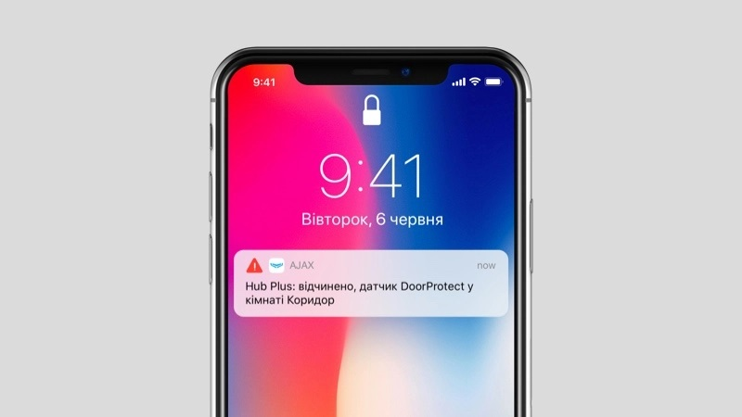

Без кімнат не можна прив’язувати пристрої до системи безпеки Ajax.
Групи дають можливість ставити окремі датчики або приміщення під охорону: вручну чи за розкладом, а також прив’язувати:
- Сирени — щоб вони реагували на тривоги певних пристроїв.
- Брелоки та клавіатури — щоб вони керували режимом охорони певних пристроїв, а не всією системою.
- Пристрої автоматизації — щоб вони реагували на зміну режиму охорони своєї групи.
Склад пристроїв груп може як збігатися зі складом кімнат, так і відрізнятися. Назви груп зазначені в тексті сповіщень про зміну режиму охорони групи.

Налаштування та активація режиму груп
Активувати й налаштувати режим груп може користувач або PRO з правами адміністратора в застосунку Ajax. Максимальна кількість груп залежить від моделі хаба.
Модель хаба | Кількість груп
Hub | 9
Hub Plus | 25
Hub 2 | 9
Hub 2 Plus | 25

Як створити групу
- У застосунку Ajax у меню вибору хабів виберіть об’єкт (якщо у вас їх декілька або ви використовуєте PRO-застосунок).
- Перейдіть на вкладку Пристрої та виберіть хаб (розміщений у верхній частині списку).
- Перейдіть у налаштування хаба, натиснувши на значок шестерні .
- Перейдіть у меню Групи й натисніть Далі.
- Натисніть Додати групу.
- Задайте назву і додайте фото групи. Це допоможе швидше знаходити її у списку та керувати охороною. Після цього натисніть Зберегти.
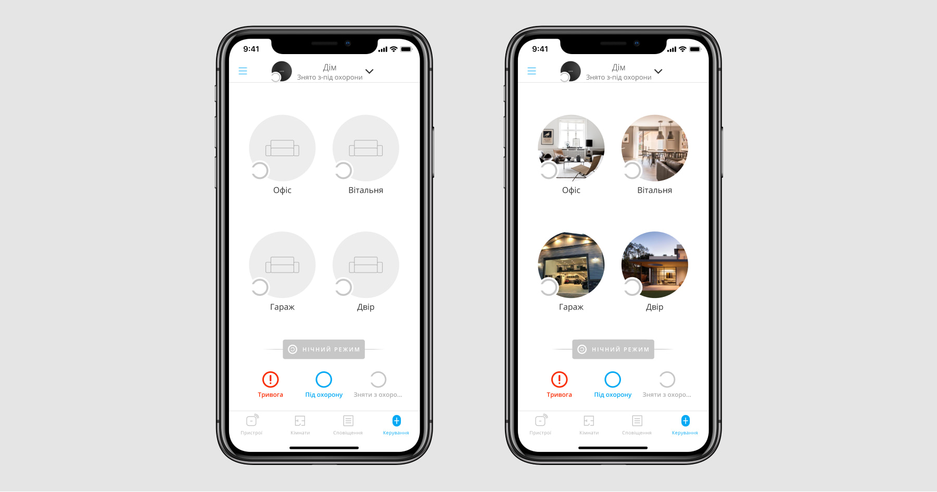

Назва групи може містити до 12 символів кирилицею або до 24 латиницею.

Як додати пристрої до групи
- Виберіть об’єкт у застосунку Ajax у меню вибору хабів (якщо у вас їх декілька або ви використовуєте PRO-застосунок).
- Перейдіть на вкладку Пристрої та виберіть хаб (розміщений у верхній частині списку).
- Перейдіть у налаштування хаба, натиснувши на значок шестерні .
- Перейдіть у меню Групи.
- Виберіть групу зі списку й натисніть кнопку Виберіть пристрої.

Враховуйте, що пристрій може перебувати лише в одній групі. У разі додавання пристрою до іншої групи відбувається його автоматичне переміщення.
- Виберіть потрібні пристрої та натисніть Зберегти.

Пристрої, що працюють через ретранслятор радіосигналу, а також дротові пристрої MultiTransmitter можуть перебувати в різних групах. Завжди активні пристрої (датчики протікання та тривожні кнопки) працюватимуть незалежно від режиму охорони групи. Алгоритм роботи пожежних датчиків залежить від того, чи ввімкнено Систему пожежного сповіщення.

Як активувати режим груп
- Виберіть об’єкт у застосунку Ajax у меню вибору хабів (якщо у вас їх декілька або ви використовуєте PRO-застосунок).
- Перейдіть на вкладку Пристрої та виберіть хаб (розміщений у верхній частині списку).
- Перейдіть у налаштування хаба, натиснувши на значок шестерні .
- Перейдіть у меню Групи.
- Розподіліть усі пристрої за групами.
- Натисніть Активувати режим груп.

Як налаштувати права доступу користувачів до груп
- Виберіть об’єкт у застосунку Ajax у меню вибору хабів (якщо у вас їх декілька або ви використовуєте PRO-застосунок).
- Перейдіть на вкладку Пристрої та виберіть хаб (розміщений у верхній частині списку).
- Перейдіть у налаштування хаба, натиснувши на значок шестерні .
- Перейдіть у меню Групи.
- Виберіть групу зі списку та перейдіть до вкладки Користувачі, щоб визначити права доступу. Якщо у користувача немає прав — він не бачить групу в меню керування й не може керувати її режимами охорони.
- Натисніть Назад, щоб застосувати налаштування.
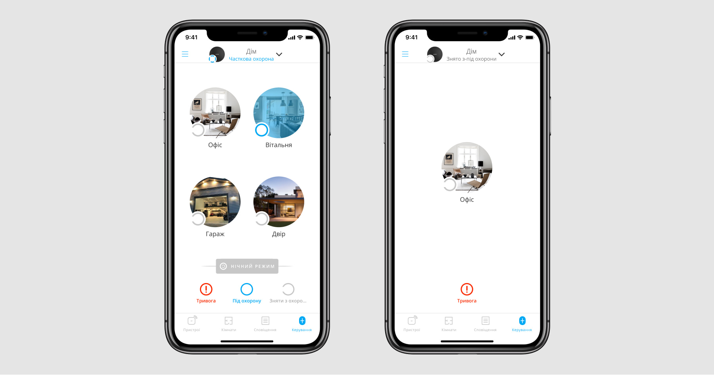

Доступ до груп можна обмежити, якщо у користувача немає прав адміністратора. Користувач із правами адміністратора завжди має доступ до всіх груп.

Як визначити правила під час встановлення та зняття з-під охорони для групи
- Виберіть об’єкт у застосунку Ajax у меню вибору хабів (якщо у вас їх декілька або ви використовуєте PRO-застосунок).
- Перейдіть на вкладку Пристрої та виберіть хаб (розміщений у верхній частині списку).
- Перейдіть у налаштування хаба, натиснувши на значок шестерні .
- Перейдіть у меню Групи.
- Натисніть на шестерню навпроти назви групи та визначте правила під час встановлення та зняття з-під охорони:
  - Завжди ставити під охорону — групу буде поставлено під охорону у разі встановлення під охорону всієї системи. Якщо опцію вимкнути, групу доведеться ставити під охорону вручну.
  - Завжди знімати з-під охорони — групу завжди буде знято з-під охорони у разі вимкнення сигналізації. Якщо опцію вимкнути, групу потрібно буде знімати з-під охорони вручну.
- Натисніть Назад, щоб застосувати налаштування.

Як видалити групу або змінити її налаштування
- Виберіть об’єкт у застосунку Ajax у меню вибору хабів (якщо у вас їх декілька або ви використовуєте PRO-застосунок).
- Перейдіть на вкладку Пристрої та виберіть хаб (розміщений у верхній частині списку).
- Перейдіть у налаштування хаба, натиснувши на значок шестерні .
- Перейдіть у меню Групи.
- Натисніть на шестерню навпроти назви групи.
- Натисніть на:
  - Значок олівця, щоб змінити назву групи.

Назва групи може містити до 12 символів кирилицею та до 24 латиницею.
  - Значок фотоапарата, щоб змінити або задати фото групи.
  - Кнопку Видалити групу, щоб повністю видалити групу з хаба. Перед видаленням групи обов’язково перенесіть пристрої до іншої групи. Останню групу можна видалити лише після вимкнення режиму груп.

Як перемістити пристрої з однієї групи до іншої
- Виберіть об’єкт у застосунку Ajax у меню вибору хабів (якщо у вас їх декілька або ви використовуєте PRO-застосунок).
- Перейдіть на вкладку Пристрої та виберіть хаб (розміщений у верхній частині списку).
- Перейдіть у налаштування хаба, натиснувши на значок шестерні .
- Перейдіть у меню Групи.
- Виберіть групу, до якої хочете перемістити пристрої. Натисніть кнопку Виберіть пристрої.
- Виберіть потрібні пристрої та натисніть Зберегти.

Враховуйте, що пристрій може перебувати лише в одній групі. У разі додавання пристрою до іншої групи відбувається його автоматичне переміщення.

Як вимкнути режим груп
- Виберіть об’єкт у застосунку Ajax у меню вибору хабів (якщо у вас їх декілька або ви використовуєте PRO-застосунок).
- Перейдіть на вкладку Пристрої та виберіть хаб (розміщений у верхній частині списку).
- Перейдіть у налаштування хаба, натиснувши на значок шестерні .
- Перейдіть у меню Групи.
- Натисніть Вимкнути режим груп. Усі налаштування груп при цьому зберігаються, а режим можна буде повторно активувати пізніше.

Робота застосунку за увімкненого режиму груп
Після увімкнення режиму груп у застосунку Ajax змінюється екран керування — відображаються значки груп, до яких є доступ у користувача, а також кнопки керування охороною всього об’єкта.
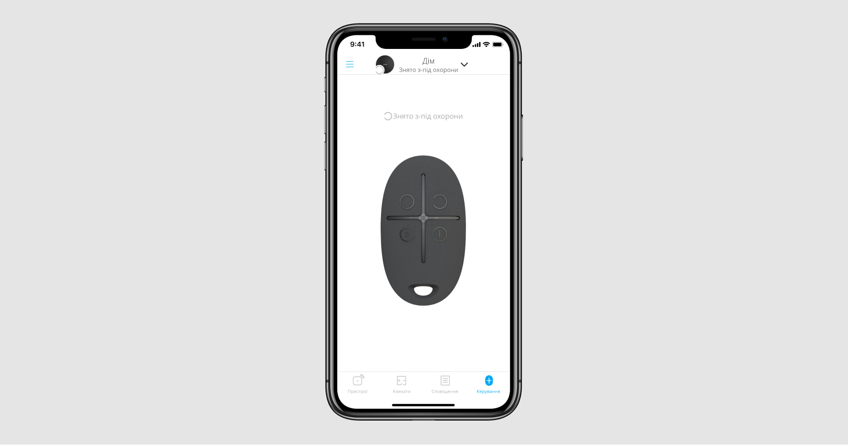Застосунок без груп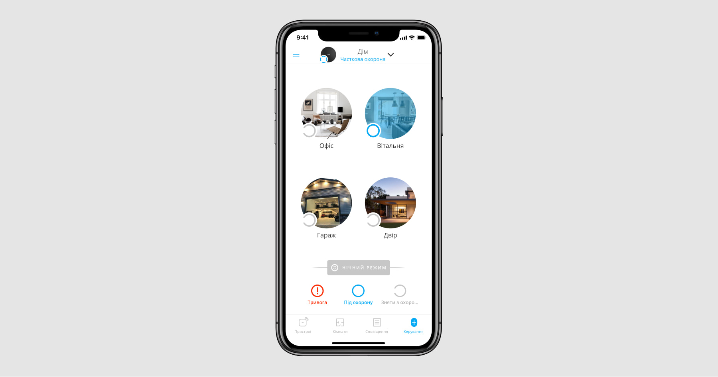Застосунок із групами

Керування охороною за увімкненого режиму груп
- Щоб поставити під охорону всю систему, натисніть Поставити під охорону . Після цього під охорону стануть всі групи, для яких увімкнена опція Завжди ставити під охорону.
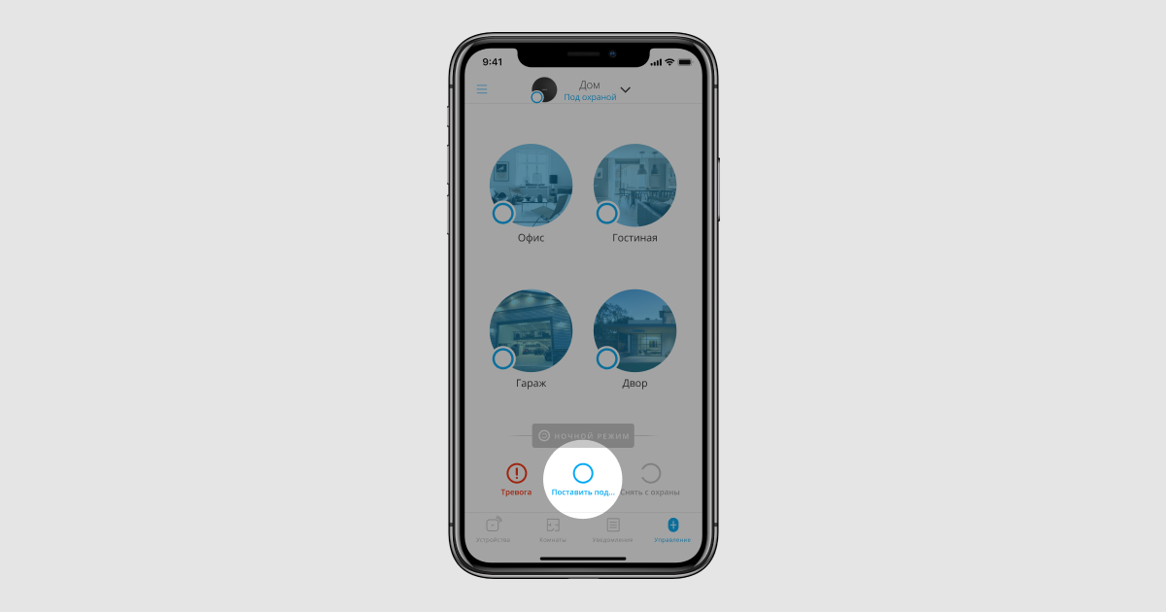
- Щоб зняти з-під охорони всю систему, натисніть Зняти з-під охорони . Після цього охорона буде вимкнена для всіх груп, для яких увімкнена опція Завжди знімати з-під охорони.
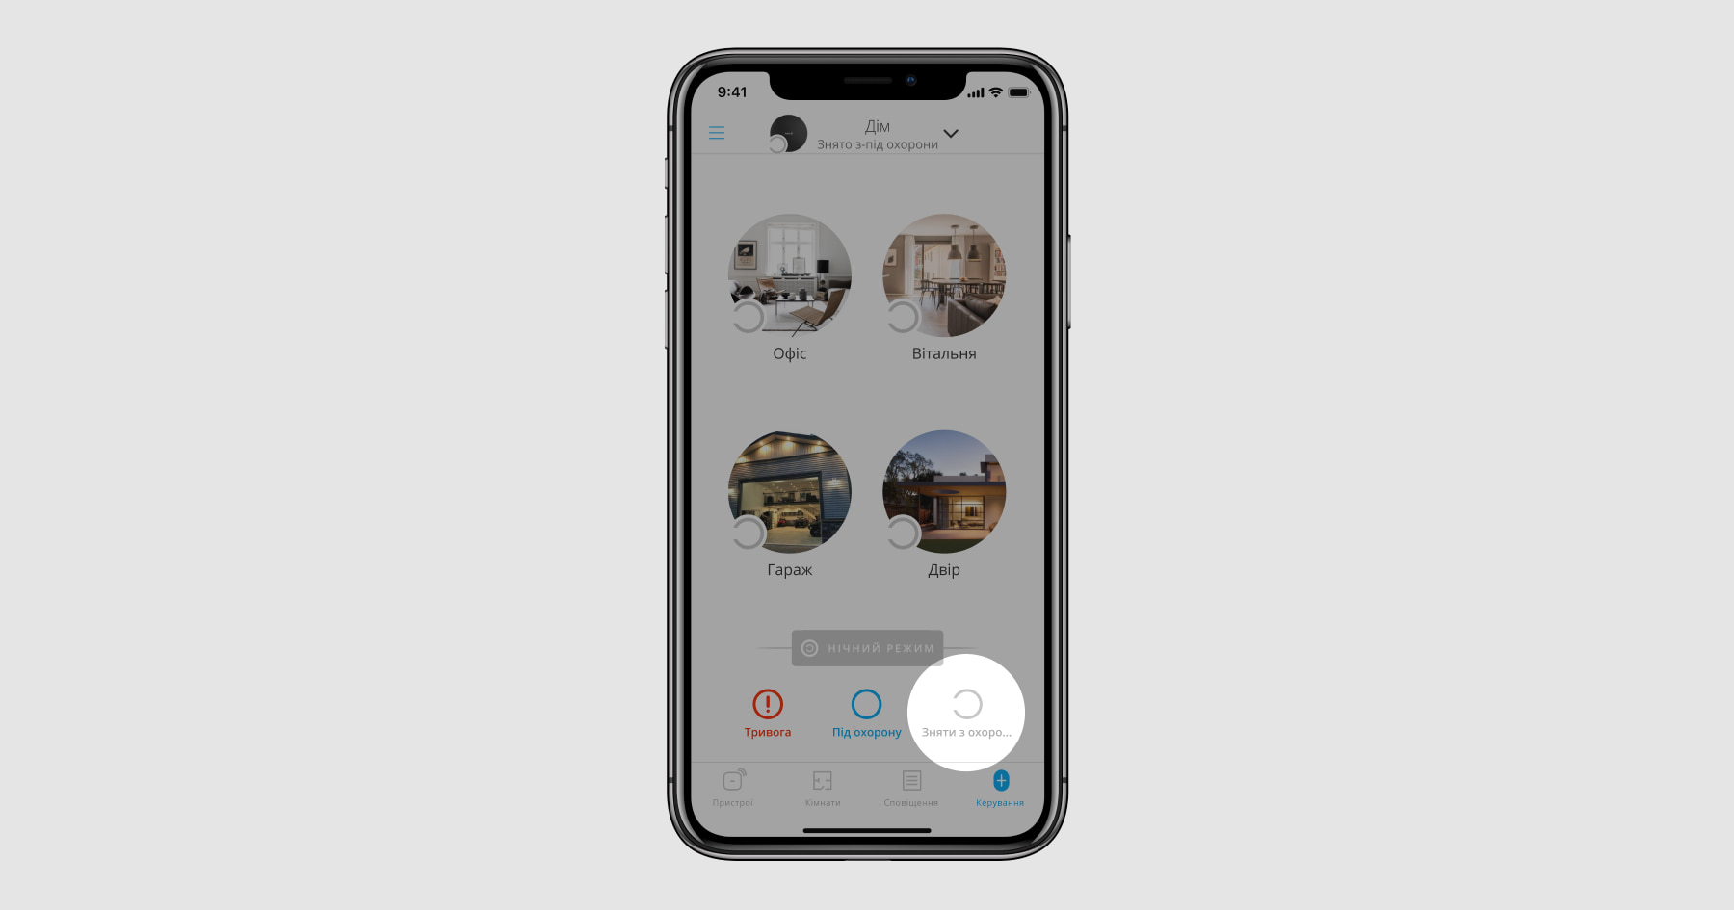
- Щоб активувати нічний режим, натисніть Нічний режим . Після увімкнення нічного режиму кнопка змінить колір на синій, а групи будуть обведені рамкою.
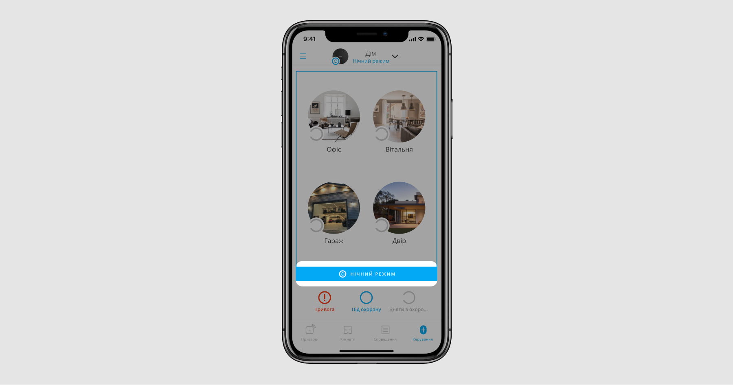
- Щоб поставити під охорону групу, натисніть на її значок. Як тільки група стане під охорону, її значок забарвиться синім, а піктограма в лівому нижньому куті значка зміниться на синє коло .
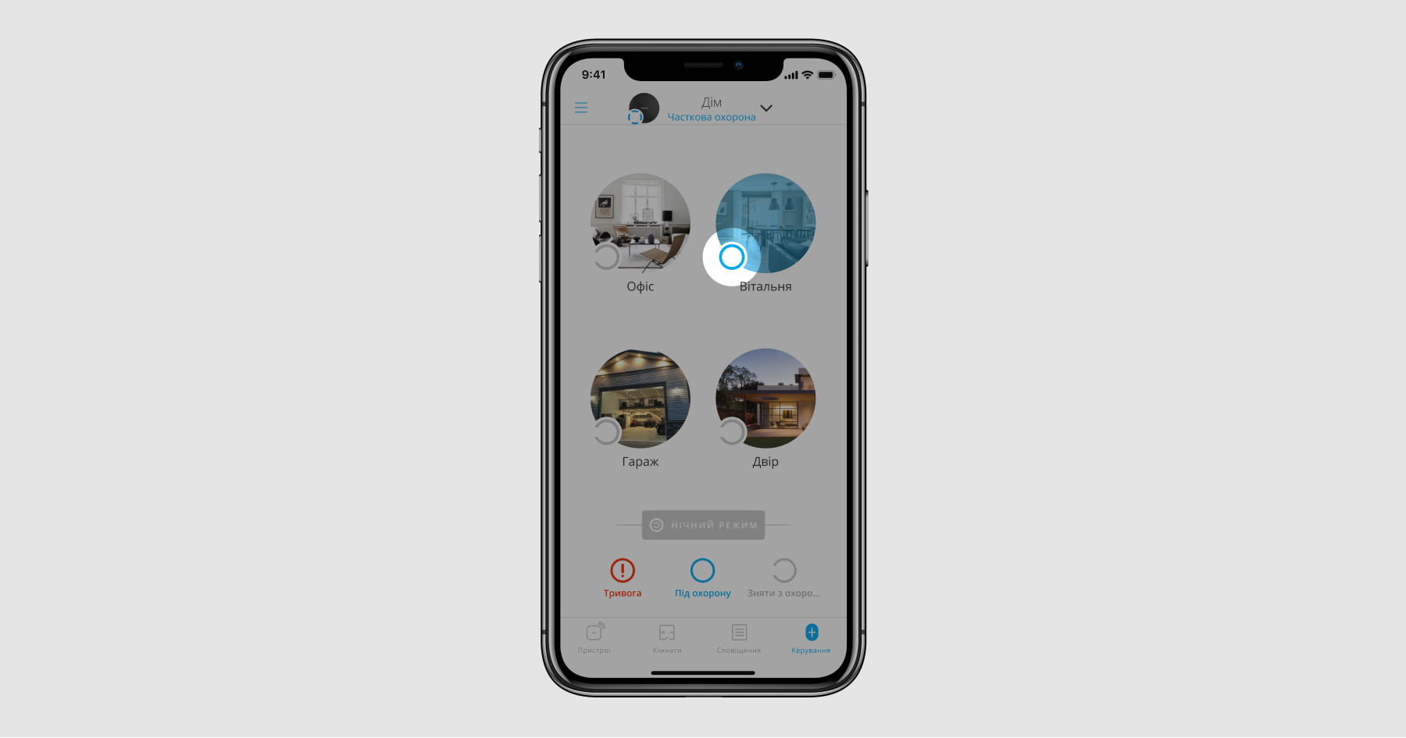
- Щоб зняти з-під охорони групу, натисніть на її значок. Як тільки групу буде знято з-під охорони, її значок зміниться на звичайний, а піктограма в лівому нижньому куті значка — на сіре розірване коло .
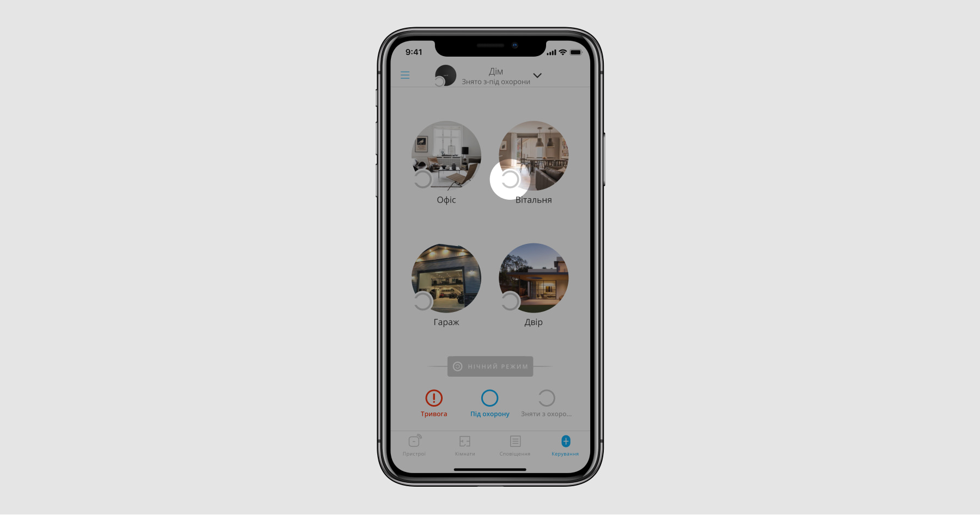

Змінити налаштування системи можна лише тоді, коли система повністю знята з-під охорони (нічний режим вимкнено і жодна з груп не перебуває в режимі охорони).

Стани хаба з увімкненим режимом груп
У меню вибору хаба зображено поточний стан охорони
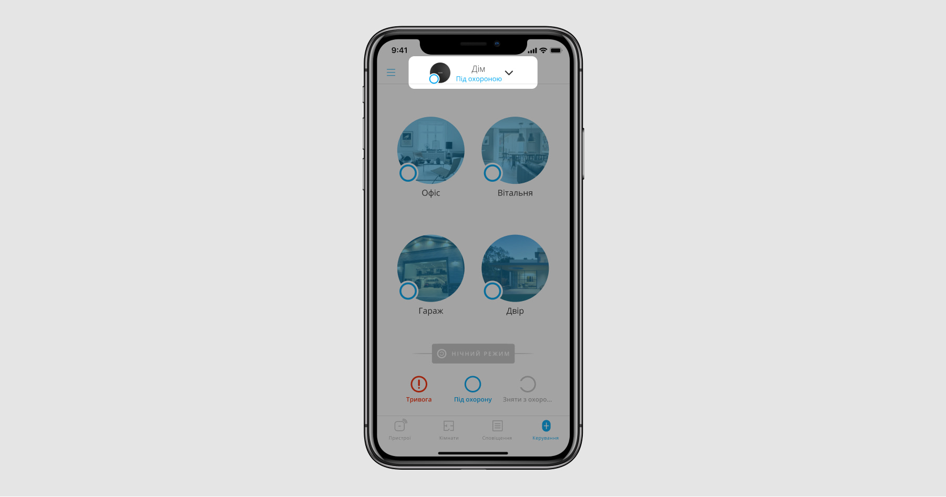
- Якщо ввімкнено охорону всіх груп — написано Під охороною.
- Якщо ввімкнено охорону хоча б однієї групи — написано Часткова охорона.
- Якщо ввімкнено охорону хоча б однієї групи та нічний режим — написано Нічний режим.
- Якщо ввімкнено лише нічний режим — написано Нічний режим.
- Якщо систему повністю знято з-під охорони — написано Знято з-під охорони.

Додавання нових пристроїв до хаба
Після увімкнення режиму груп процес додавання пристроїв залишається тим самим. Єдина зміна — у разі додавання нового пристрою потрібно зазначити Групу. Сирени, брелоки та клавіатури буде автоматично додано до першої створеної групи, і вони будуть працювати з усією системою.

Робота брелоків за увімкненого режиму груп
У разі активації режиму груп брелоки можуть працювати у чотирьох режимах:
- За замовчуванням — брелок керує режимами охорони всього об’єкта. Він не прив’язаний до користувача або групи. У сповіщеннях про зміну режиму охорони зазначено назву дармовиса.
- З прив’язкою до групи — брелок керує режимами охорони лише своєї групи. У сповіщеннях про зміну режиму охорони зазначено назву брелока. Враховуйте, що брелок може бути прив’язаний лише до однієї групи.
- З прив’язкою до користувача — брелок керує режимами охорони всіх груп, до яких у користувача є доступ. Наприклад, якщо у користувача є доступ лише до двох груп із трьох — брелок буде керувати тільки їхніми режимами охорони. У сповіщеннях про зміну режиму охорони зазначено ім’я користувача.
- З прив’язкою до користувача та групи — брелок керує режимом охорони лише зазначеної групи. У сповіщеннях про зміну режиму охорони зазначено ім’я користувача. Враховуйте, що брелок може бути прив’язаний лише до однієї групи.

Щоб прив’язати брелок до групи, у застосунку Ajax:
- Перейдіть на вкладку Пристрої .
- Виберіть потрібний брелок.
- Перейдіть до його налаштувань, натиснувши на значок шестерні .
- У полі Керування охороною групи виберіть потрібну групу.
- Натисніть Назад, щоб зберегти налаштування.
Щоб від’єднати брелок від групи, у налаштуваннях SpaceControl виберіть Усі групи в полі Керування охороною групи.

Щоб прив’язати брелок до користувача, у застосунку Ajax:
- Перейдіть на вкладку Пристрої .
- Виберіть потрібний брелок.
- Перейдіть до його налаштувань, натиснувши на значок шестерні .
- У полі Користувач виберіть потрібного користувача.
- Натисніть Назад, щоб зберегти налаштування.

Керування нічним режимом за допомогою брелока
Можливість керування нічним режимом за допомогою брелока залежить від налаштувань пристрою:
- Брелок не прив’язаний до групи або користувача — брелоком можна керувати нічним режимом. У сповіщеннях про зміну режиму охорони зазначено назву брелока.
- Брелок прив’язаний лише до групи — брелоком не можна керувати нічним режимом.
- Брелок прив’язаний лише до користувача — брелоком можна керувати нічним режимом, якщо користувач має відповідні права. У сповіщеннях про зміну режиму охорони зазначено ім’я користувача.
- Брелок прив’язаний до групи та користувача — брелоком можна керувати нічним режимом, якщо користувач має відповідні права. У сповіщеннях про зміну режиму охорони зазначено ім’я користувача.

Робота клавіатур за увімкненого режиму груп
Після увімкнення режиму груп клавіатури можуть керувати охороною всього об’єкта, окремих груп, а також нічним режимом. Керувати режимами охорони можна спільним і персональним паролем.
Як керувати групами за допомогою паролів
Клавіатуру можна прив’язати до певної групи. У такому випадку вона керуватиме режимами охорони тільки зазначеної групи. Враховуйте, що клавіатуру можна прив’язати до користувача. Для отримання сповіщень про встановлення або зняття від імені користувача потрібно використовувати персональні паролі.

Щоб прив’язати клавіатуру до групи, у застосунку Ajax:
- Перейдіть на вкладку Пристрої .
- Виберіть потрібну клавіатуру.
- Перейдіть до її налаштувань, натиснувши на значок шестерні .
- У полі Керування охороною групи виберіть потрібну групу.
- Натисніть Назад, щоб зберегти налаштування.
Щоб від’єднати клавіатуру від групи, у її налаштуваннях виберіть Усі групи в полі Керування охороною групи.

Керування нічним режимом за допомогою клавіатури
Можливість керування нічним режимом за допомогою клавіатури залежить від налаштувань пристрою та способу встановлення під охорону:
- Клавіатура не прив’язана до групи, використовують спільний пароль — клавіатурою можна керувати нічним режимом. У сповіщеннях про зміну режиму охорони зазначено назву клавіатури.
- Клавіатура прив’язана до групи, використовують спільний пароль — клавіатурою не можна керувати нічним режимом.
- Клавіатура не прив’язана до групи, використовують персональний пароль — клавіатурою можна керувати нічним режимом, якщо користувач має відповідні права. У сповіщеннях про зміну режиму охорони зазначено ім’я користувача.
- Клавіатура прив’язана до групи, використовують персональний пароль — клавіатурою можна керувати нічним режимом, якщо користувач має відповідні права. У сповіщеннях про зміну режиму охорони зазначено ім’я користувача.

Робота сирен за увімкненого режиму груп
Після увімкнення режиму груп сирени працюють з усією системою: сигналізують про затримки та реагують на тривоги всіх датчиків, а також повідомляють про зміну режиму охорони системи чи будь-якої з груп.
Сирену можна прив’язати до певної групи. У цьому випадку сирена реагуватиме на зміну режиму охорони та тривоги своєї групи.

Щоб прив’язати сирену до групи, у застосунку Ajax:
- Перейдіть на вкладку Пристрої .
- Виберіть потрібну сирену.
- Перейдіть до її налаштувань, натиснувши на значок шестерні .
- У полі Тривоги в режимі груп виберіть потрібну групу.
- Натисніть Назад, щоб зберегти налаштування.
Щоб від’єднати сирену від групи, в її налаштуваннях виберіть Усі групи в полі Тривоги в режимі груп.

Реакція сирен на тривоги нічного режиму
Сирена повідомляє про затримки, а також реагує на тривоги нічного режиму незалежно від прив’язки до групи.

Робота пристроїв автоматизації після увімкнення режиму груп
Після увімкнення режиму груп пристрої автоматизації (Socket, WallSwitch і Relay) будуть автоматично прив’язані до групи, в яку їх призначив адміністратор.
Це означає, що сценарії на встановлення і зняття будуть виконуватися в разі увімкнення/вимкнення охорони групи, до якої прив’язано пристрій автоматизації. Сценарій також спрацьовує в разі встановлення та зняття з-під охорони всього об’єкта, якщо у налаштуваннях групи, до якої прив’язано пристрій автоматизації, увімкнено відповідні опції (Завжди ставити під охорону і/або Завжди знімати з-під охорони).

Сценарії за тривогою та розкладом працюють незалежно від режиму груп.

Реакція пристроїв автоматизації на нічний режим
Пристрої автоматизації реагують на увімкнення та вимкнення нічного режиму, якщо у налаштуваннях сценаріїв було зазначено реакцію на нічний режим.

Сценарії за тривогою та розкладом працюють незалежно від режиму груп або нічного режиму.
https://support.ajax.systems/uk/ajax-group-mode/

